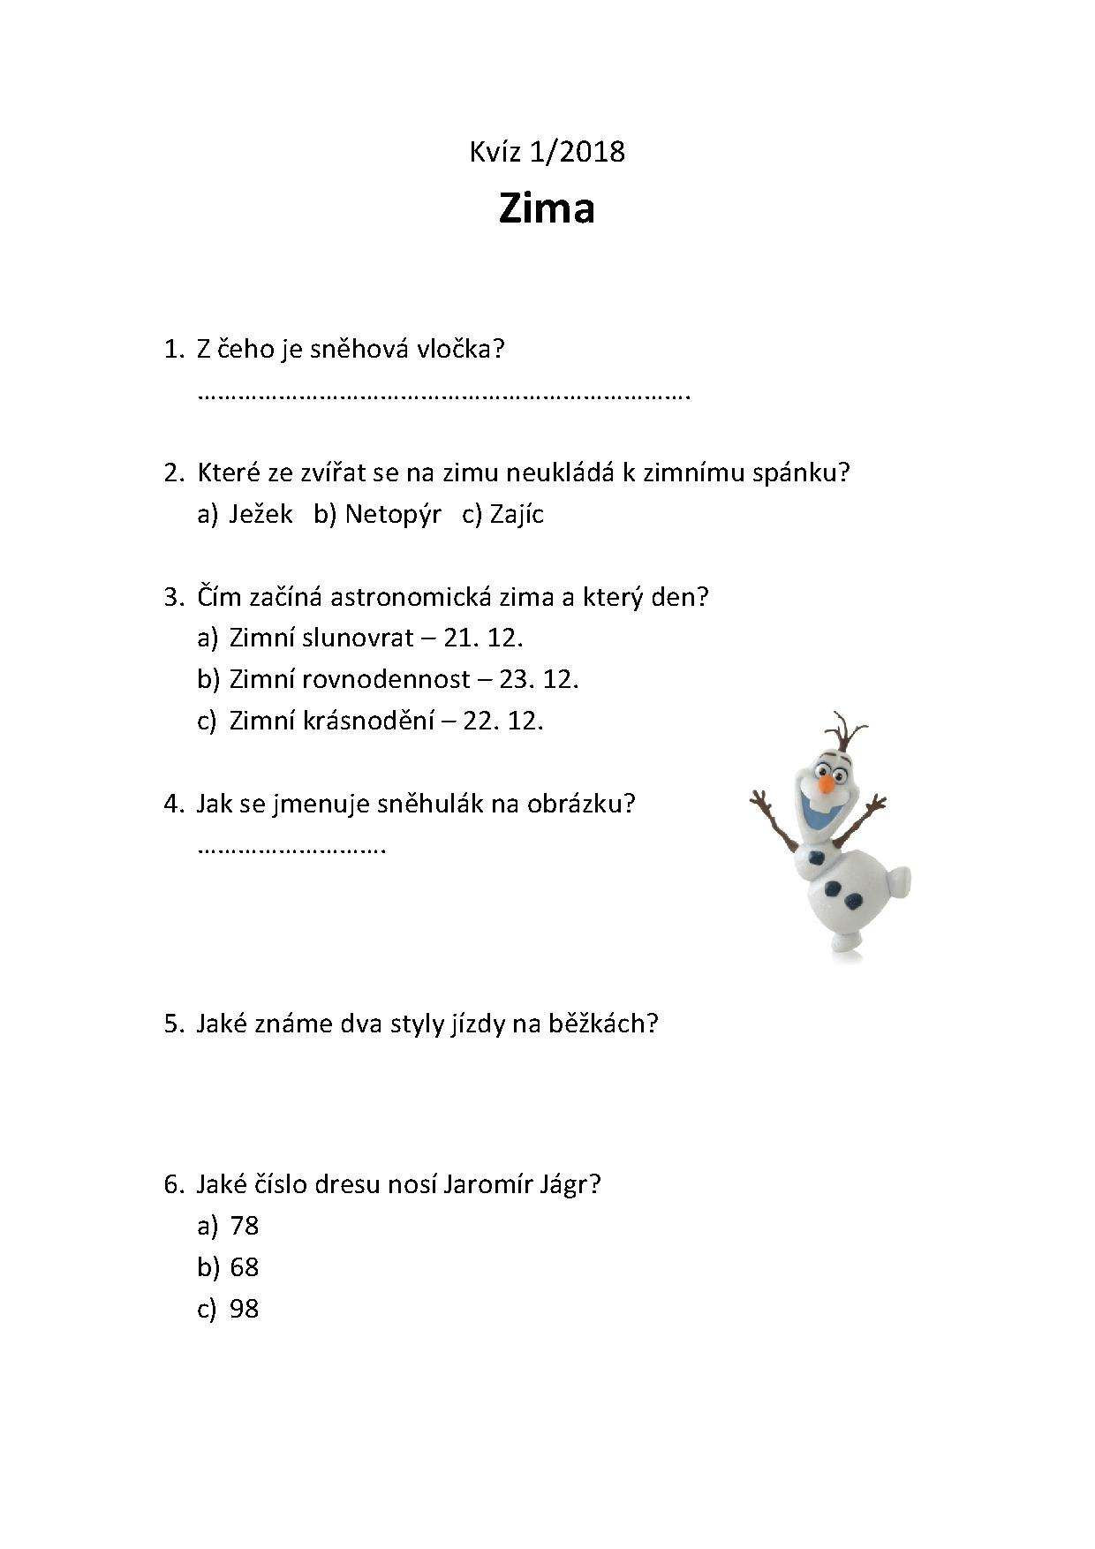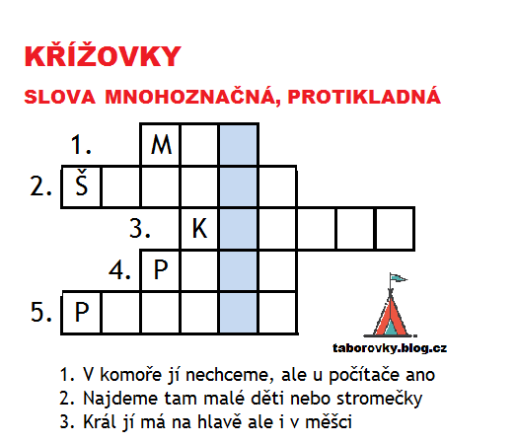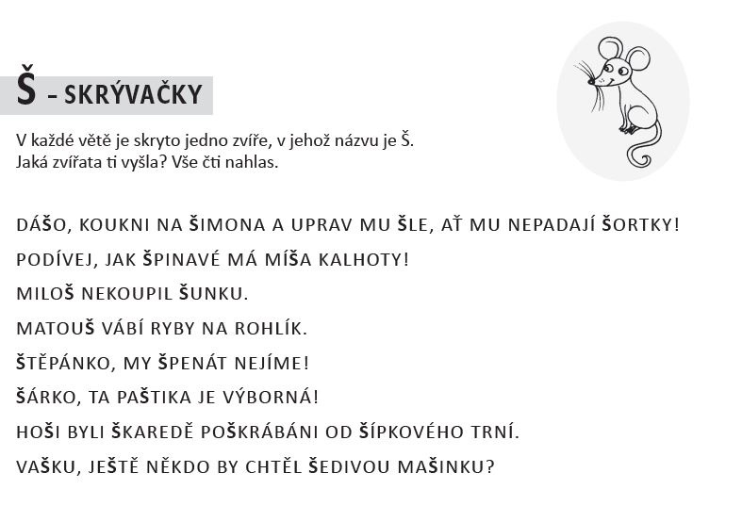

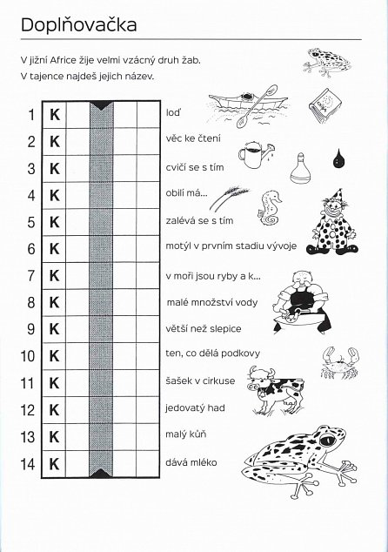

Malé nebo velké písmeno ???

D/do Ch/chorvatska S/se J/jezdí P/přes S/slovinsko.
U/uvidím J/jaderské M/moře, D/dubrovník,
M/mořské J/ježky.
Z/zpátky C/cestou se P/podíváme D/do V/vídně.
U/už S/se M/moc T/těším.

KRÁSNÉ PRÁZDNINY !!!

